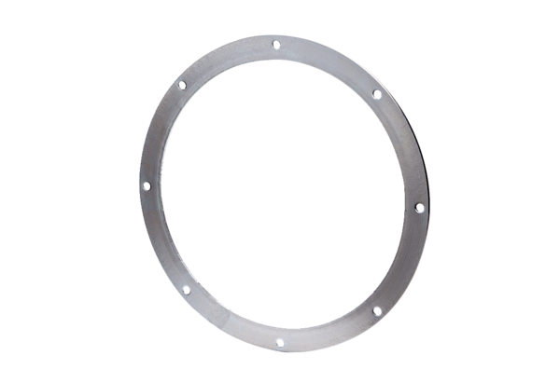Przeciwkołnierz GF 45Opakowanie jednostkowe: 1 sztukaAsortyment: C
Numer artykułu: 0056.0007Producent: MAICO

